Ертіс ауданы әкімдігінің 2015 жылғы 17 шілдедегі № 214/6 "Ертіс ауданының шалғайдағы елді мекендерінде тұратын балаларды жалпы білім беру мектептеріне тасымалдау схемалары мен тәртібін бекіту туралы" қаулысына өзгерістер енгізу туралы
Павлодар облысы Ертіс аудандық әкімдігінің 2024 жылғы 23 ақпандағы № 55/3 қаулысы. Павлодар облысының Әділет департаментінде 2024 жылғы 26 ақпанда № 7487-14 болып тіркелді
Ертіс ауданының әкімдігі ҚАУЛЫ ЕТЕДІ:
1. Ертіс ауданы әкімдігінің 2015 жылғы 17 шілдедегі № 214/6 "Ертіс ауданының шалғайдағы елді мекендерінде тұратын балаларды жалпы білім беру мектептеріне тасымалдау схемалары мен тәртібін бекіту туралы" қаулысына өзгерістер енгізу туралы" қаулысына (Нормативтік құқықтық актілерді мемлекеттік тіркеу тізілімінде № 4631 болып тіркелген) келесі өзгерістер енгізілсін:
көрсетілген қаулының 2,4,5 - қосымшалары 1,2,3 - қосымшаларына сәйкес жаңа редакцияда жазылсын.
2. Осы қаулының орындалуын бақылау жетекшілік ететін Ертіс ауданы әкімінің орынбасарына жүктелсін.
3. Осы қаулы оның алғашқы ресми жарияланған күнінен кейін қолданысқа енгізіледі.
Ертіс ауданының әкімі | Б. Шарипов
Ертіс ауданы
әкімдігінің 2024 жылғы
23 ақпандағы № 55/3
қаулысына 1-қосымша
2015 жылғы "17" шілдедегі
Ертіс ауданы әкімдігінің
№214/6 қаулысына
2 - қосымша
Кеңес, Ынтымақ және Қараөткел ауылдарынан Қарақұдық жалпы орта білім беру мектебіне балаларды тасымалдау схемасы

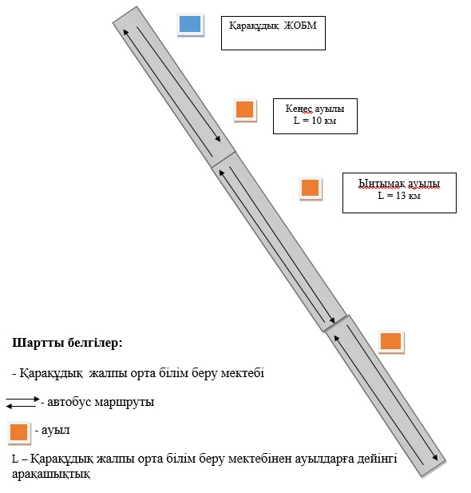

Ертіс ауданы
әкімдігінің 2024 жылғы
23 ақпандағы № 55/3
қаулысына 2 - қосымша
Ертіс ауданы әкімдігінің
2015 жылғы "17" шілдедегі
№ 214/6 қаулысына
4 - қосымша
Степное ауылынан Максим Горький жалпы орта білім беру мектебіне балаларды тасымалдау схемасы

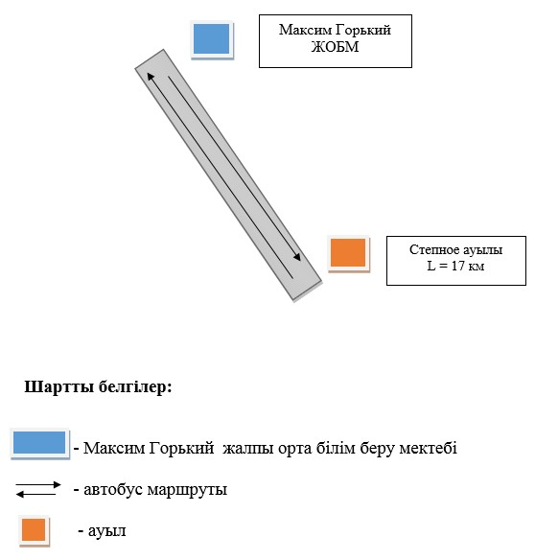

L – Максим Горький жалпы орта білім беру мектебінен Степное ауылына дейінгі арақашықтық
Ертіс ауданы әкімдігінің
2024 жылғы 23 ақпандағы
№ 55/3 қаулысына
3 - қосымша
Ертіс ауданы әкімдігінің
2015 жылғы "17" шілдедегі
№ 214/6 қаулысына
5- қосымша
Ертіс ауданының шалғайдағы елді мекендерінде тұратын балаларды жалпы білім беретін мектептеріне тасымалдау тәртібі
1-тарау. Жалпы ережелер
1. Осы Ертіс ауданының шалғайдағы елді мекендерінде тұратын балаларды жалпы білім беру мектептеріне тасымалдаудың осы тәртібі Қазақстан Республикасы Инвестициялар және даму министрінің міндетін атқарушының 2015 жылғы 26 наурыздағы № 349 "Автомобиль көлігімен жолаушылар мен багажды тасымалдау қағидаларын бекіту туралы" бұйрығына, Қазақстан Республикасы Ішкі істер министрінің 2023 жылғы 30 маусымдағы № 534 "Жол жүрісі қағидаларын, Көлік құралдарын пайдалануға рұқсат беру жөніндегі негізгі ережелерді, көлігі арнайы жарық және дыбыс сигналдарымен жабдықталуға және арнайы түсті-графикалық схемалар бойынша боялуға тиіс жедел және арнайы қызметтер тізбесін бекіту туралы" бұйрығына сәйкес әзірленген және Ертіс ауданының шалғайдағы елді мекендерінде тұратын балаларды жалпы білім беру мектептеріне тасымалдау тәртібін айқындайды.
2 - тарау. Автокөлік құралдарына қойылатын талаптар
2. Балаларды тасымалдау үшiн бөлiнген автобустардың техникалық жай-күйi, техникалық қызмет көрсету өткiзудiң көлемдерi мен мерзiмдерi, жабдықтары автомобиль көлігі саласында басшылықты жүзеге асыратын уәкілетті органмен бекітілетін Автокөлік құралдарын техникалық пайдалану ережесімен белгіленген талаптарға жауап беруі тиіс.
3. Балаларды тасымалдауға арналған автобустардың кемiнде екi есiктерiнiң және мемлекеттік санитариялық-эпидемиологиялық қадағалау объектілерінің халықтың санитариялық-эпидемиологиялық саламаттылығы саласындағы нормативтік құқықтық актілерге, гигиеналық нормативтерге және (немесе) техникалық регламенттерге сәйкестігін (сәйкес еместігін) куәландыратын құжатының болуы, сондай-ақ мыналармен:
1) автобустың алдында және артында орнатылуы тиiс "Балаларды тасымалдау" деген төрт бұрыш айыратын белгімен;
2) сары түсті жылтыр шағын маягымен;
3) әрқайсысының сыйымдылығы кемінде екі литр болатын оңай алынатын өрт сөндіргіштермен (бiреуi - жүргiзушiнiң кабинасында, басқасы -автобустың жолаушылар салонында);
4) екі алғашқы көмек дәрі қобдишаларымен (автомобильді);
5) екі жылжуға қарсы тіректермен;
6) авариялық тоқтау белгісімен;
7) колоннада жол жүргенде - автобустың алдыңғы терезесiнде қозғалыс бағытымен оң жағында орнатылатын, автобустың колоннадағы орны көрсетiлген ақпараттық кестемен жабдықталуы тиіс.
4. Балаларды тасымалдауға пайдаланылатын автобустарда мыналар болуы тиiс:
1) ешқандай кедергiсiз ашылып, жабылатын жолаушылар салонының есiктерi мен авариялық люктер. Есiктерде өткiр немесе олардың бетiнен алыс тұрған шығыңқы жерлер болмауы тиіс;
2) жабық жай-күйде жүргiзушiнiң кабинасы мен жолаушы салонына жауын-шашынның түсуiн толық болдырмайтын төбе, авариялық люктер және терезелер;
3) берік бекітілген тұтқалар және отырғыштар;
4) жолаушыларға арналған креслолардың отырғыштары мен арқалықтарының таза және жыртықсыз тыстары;
5) тегiс, шығыңқы жерлерi немесе бекiтiлмеген бөлшектерi жоқ баспалдақтары мен салонның едені. Салон еденінің жамылғысы жыртықсыз біртұтас материалдан жасалуы тиіс;
6) шаңнан, кiрден, бояудан және олар арқылы көрудi төмендететiн өзге де заттардан тазартылған терезелердің мөлдір шынылары;
7) жылдың суық мезгiлiнде жылытылатын және ыстық мезгiлiнде желдетiлетiн, құрал-сайман және қосалқы бөлшектер тиелмеген жолаушылар салоны.
5. Автобустардың салондарын ылғалды жинау ауысымда кемiнде бiр рет және ластануына байланысты жуу және дезинфекциялау құралдарын қолдана отырып жүргізіледі.
6. Сыртқы кузовты жуу ауысымнан кейін өткізіледі.
3-тарау. Балаларды тасымалдау тәртібі
7. Автобуспен тасымалданатын балалар мен ересектердiң жалпы саны осы көлiк құралы үшiн белгiленген және отыру үшiн жабдықталған орындардың санынан аспайды.
8. Балалардың топтарын көрінім жеткіліксіз жағдайда (тұман, қар жауған, жаңбыр және басқалар), сондай-ақ 22.00-ден бастап 06.00 сағатқа дейін автобустармен тасымалдауға жол берілмейді.
Тасымалдау қауiпсiздiгiне қатер төндiретiн жол және метеорологиялық жағдайлардың қолайсыз өзгеруi кезiнде, автобустардың қозғалысын уақытша тоқтату туралы қолданыстағы нормативтiк құжаттарда көзделген жағдайда тасымалдаушы рейстi алып тастауға және бұл туралы тапсырыс берушiге дереу хабарлауға тиіс.
9. Тәуліктің жарық мезгілінде балаларды автобуспен тасымалдау фаралардың жақын қосылған жарығымен жүзеге асырылады.
10. Оқу орындарына тасымалдауды ұйымдастыру кезiнде тасымалдаушы жергiлiктi атқарушы органдармен және оқу орындарының әкiмшiлiгiмен бiрлесiп маршруттарды және балаларды отырғызудың және түсiрудiң ұтымды орындарын белгілейді.
Автобусты күтіп тұрған балаларға арналған алаңшалар, олардың жүріс бөлігінде шығуын болдырмайтындай жеткілікті үлкен болуы тиіс.
Алаңдарда жайластырылған өту жолдары болуы және жолаушыларды және багажды автомобильмен тұрақты тасымалдау маршруттарының аялдама пункттерiнен бөлек орналасуы тиіс.
Егер балаларды тасымалдау тәулiктiң қараңғы мезгiлiнде жүзеге асырылса, онда алаңшалардың жасанды жарығы болуы тиіс. Күзгi-қысқы кезеңде алаңдар қардан, мұздан, кiрден тазартылуы тиiс.
11. Балаларды оқу орындарына тасымалдауға тапсырыс берушi (бұдан әрі - білім беру ұйымдары) балаларды отырғызу және түсiру орындарының жай-күйiн тұрақты түрде (айына кемінде бір рет) тексереді.
12. Автобустардың қозғалыс кестесiн тасымалдаушы мен білім беру ұйымдары келіседі.
Жол жағдайларының қолайсыз өзгеруi кезiнде, басқа жағдайлар кезiнде (қозғалысқа шек қою, уақытша кедергiлердiң көрiнуi, бұл жағдайда жүргiзушi кестеге сәйкес жылдамдықты жоғарылатпай жүре алмайды), кесте жылдамдықты төмендету жағына (қозғалыс уақыттарының артуына) түзетіледі. Кестенiң өзгеруi туралы тасымалдаушы білім беру ұйымдарын хабарлауы тиiс, ол балаларды дер кезiнде хабарландыру бойынша шаралар қабылдайды.
13. Балалардың ұйымдастырылған топтарын тасымалдауларына жетi жастан кiшi емес балалар рұқсат етіледі. Жетi жасқа толмаған балалар бiлiм беру мекемесi жұмысшыларының, сондай-ақ ата-анасымен және оларды ауыстыратын адамдармен жеке алып жүруi кезінде ғана жол жүруге рұқсат етілуі мүмкін.
14. Автобустарда жол жүруге мынадай балаларға және ересек ерiп жүрушiлерге рұқсат етілмейді:
1) қауіпсіздік шараларын бұзуға әкеп соғатын, толқыған жай-күйінде;
2) алкоголь, есірткі, психотропты және улағыш заттардың әсері болғанда.
15. Балаларды тасымалдау үшiн мынадай жүргiзушiлерге рұқсат етiледi:
1) жасы жиырма бес жастан кем емес, тиiстi санаттағы жүргiзушi куәлiгi және жүргiзушiнiң бес жылдан кем емес жұмыс өтiлi бар;
2) автобустың жүргiзушiсi ретiндегi кемiнде соңғы үш жыл үздiксiз жұмыс өтiлi бар;
3) соңғы жылдары еңбек тәртiбiн және қозғалысы ережесiн өрескел бұзбаған.
Балаларды тасымалдауға жiберген ұйымдағы жүргiзушiнiң жұмыс өтiлi үш жылдан кем болмауы тиiс.
Сыйымдылығы 41 орынды автобустармен балаларды тасымалдауға тағайындалған, сондай-ақ қалааралық қатынастағы балаларды басқа да тасымалдаудағы жүргiзушiлердiң автобустардағы жұмыс өтiлi кемiнде 5 жыл болуы тиiс.
16. Балаларды тасымалдау кезiнде автобустың жүргiзушiсiне рұқсат етілмейді:
1) сағатына 60 километр артық жылдамдықпен жүруге;
2) жүру маршрутын өзгертуге;
3) балалар бар автобус салонында қол жүгі мен балалардың жеке заттарынан басқа кез келген жүкті, багажды немесе мүкәммалды тасымалдауға;
4) автобуста балалар болған кезiнде, соның iшiнде балаларды отырғызу және түсіру кезінде автобус салонынан шығуға;
5) автомобиль легінде жүру кезінде алда жүрген автобусты басып озуға;
6) автобуспен артқа қарай қозғалысты жүзеге асыруға;
7) егер ол көлiк құралының өздiгiнен қозғалуын немесе оны жүргiзушi жоқ болғанда пайдалануын болдырмау шараларын қолданбаса, өз орнын тастап кетуге немесе көлік құралын қалдыруға.
17. Балаларды автобусқа отырғызу ерiп жүрушiнiң басшылығымен және жүргiзушiнiң бақылауымен автобус толық тоқтағаннан кейiн отырғызу алаңында жүргізіледі.
18. Ерiп жүрушi отырғызу (түсiру) аяқталғаны туралы хабар бергеннен және автобус есiктерi толық жабылғаннан кейiн жүргiзушiге отырғызу (түсiру) орнынан автобус қозғалысын бастауға рұқсат етіледі.
19. Ерiп жүрушiлер автобусқа отырғызу және одан түсiру, автобус қозғалысы кезiнде, аялдау уақытында балалар арасында тиiстi тәртiптi қамтамасыз етеді.
4-тарау. Қорытынды ережелер
20. Осы тәртіппен Ертіс ауданының шалғайдағы елді мекендерінде тұратын балаларды жалпы білім беретін мектептерге тасымалдау бойынша реттелмеген қатынастар Қазақстан Республикасының қолданыстағы заңнамасына сәйкес реттеледі.

© 2012. Қазақстан Республикасы Әділет министрлігінің «Қазақстан Республикасының Заңнама және құқықтық ақпарат институты» ШЖҚ РМК

